**Introducción a la valoración de derivados financieros**

Todas las herramientas matemáticas que voy a necesitar se encuentran en el siguiente libro*: Stochastic Calculus for Finance II. Shreve.*

Los puntos clave que destacaría para entender el trabajo son:

*Capítulos 1 y 2. Introducción sobre las matemáticas genéricas que hay detrás de la valoración de derivados financieros: Teoría de probabilidad e información.*

*Capítulos 3 y 4. Matemáticas concretas utilizadas en la valoración de derivados. Movimiento Browiniano y cálculo estocástico (cálculo de Itô).*

*Equations 5.2.30 y 5.2.31. Risk-neutral pricing formula.*

*Section 5.5. Dividend-Paying Stocks*

*Definition 5.6.4. Future price.*

*Section 6.6. Multidimensional Feynman-Kac Theorems*

**Objetivo del trabajo**

Los modelos matemáticos que representan la evolución de activos financieros pueden usarse para valorar derivados financieros. La valoración de derivados tiene dos objetivos principalmente:

* Calcular precios de productos complejos. Podemos calibrar los parámetros del modelo usando productos sencillos, para luego poder calcular el precio de nuevos derivados más complejos.
* Gestionar el riesgo al que se expone un comprador de derivados. Cuando los productos son sencillos, no es necesario realizar una valoración para saber el precio, ya que este se encuentra disponible en el mercado. Aunque no sea necesario el cálculo matemático, este puede realizar para obtener la relación que hay entre el derivado y los subyacentes de los que depende. Las instituciones financieras usan estos modelos para calcular las sensibilidades de los productos, que se definen como la derivada parcial del precio del producto con respecto al subyacente deseado. Estas son conocidas como las “griegas”, llamándose ρ a la derivada con respecto al tipo de interés, Δ a la derivada con respecto al equity y ν a la derivada con respecto a la volatilidad.

**Motivación del trabajo**

Quiero trabajar sobre un modelo que no incluya solamente el equity como variable estocástica, quiero que incluya los dividendos también.

Actualmente, la práctica más común es tomar los dividendos como una cantidad determinista conocida. Esto implica que los modelos necesitan que se incluya esta cantidad, aunque realmente no sea conocida. Al introducir el modelo con dividendos estocásticos, estos pasarán a ser una variable que el modelo deberá calcular, y tendrá sus ventajas y desventajas.

La principal desventaja, es que los cálculos se complican, pudiendo llegar hasta el nivel de no ser capaces de resolverlos. Normalmente, al suponer los dividendos como una cantidad determinista, se puede separar del equity en las esperanzas que hay que calcular para valorar los derivados. Al hacerlos una variable aleatoría, no podremos realizar esto y obtendremos términos cruzados con el equity.

Otra desventaja es que la calibración del modelo también se complica. Necesitaremos introducir una nueva ecuación diferencial estocástica a los modelos con nuevos parámetros, por lo que necesitaremos usar más datos de mercado de diferentes productor para calibrar el modelo.

La principal ventaja de utilizar los dividendos estocásticos es que ya no necesitamos ‘conocerlos’ de antemano para introducirlos en el modelo y podremos valorar cualquier producto que dependa de ellos.

**Modelo a utilizar**

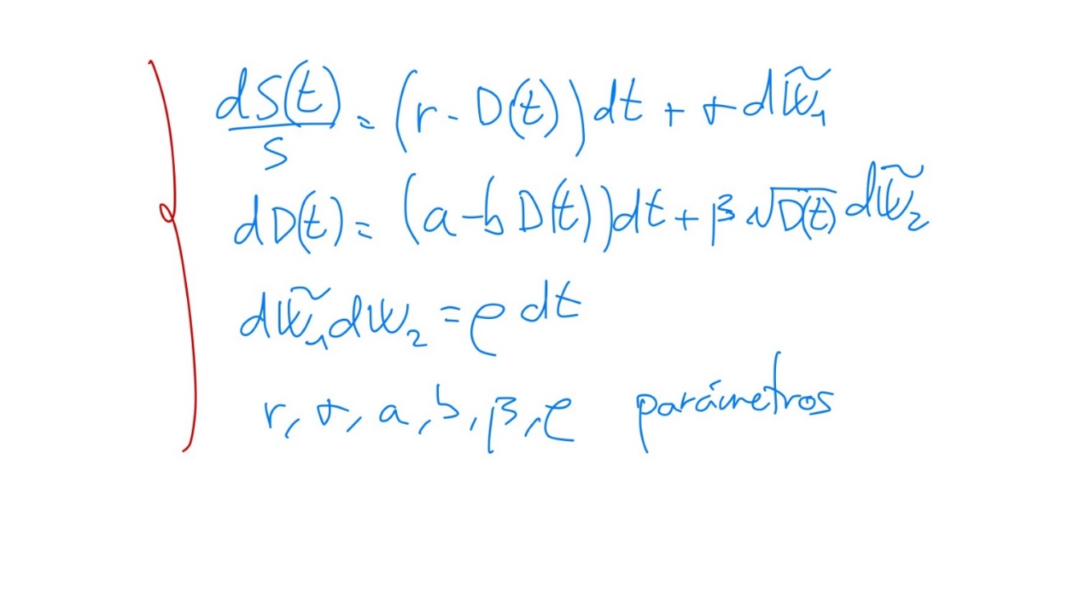

Modelaré los dividendos como una cantidad D(t) instantánea proporcional al valor del subyacente, es decir, si queremos conocer los dividendos que se han pagado en un tiempo futuro T, habrá que integrar de alguna manera D(t)S(t).

El modelo para D(t) se trata de un Cox-Ingersoll-Ross, que tiene la peculiaridad de que D(t) es siempre positivo si se cumple que 2ab≥β^2. El hecho de que el término estocástico de D(t) lleve la raíz cuadrada puede complicar demasiado los cálculos, así que puede ser que tenga que cambiar a un modelo más sencillo si no soy capaz de realizarlos. En este caso, cambiar al modelo de Hull-White.

**Calibración**

Para calibrar todos los parámetros, necesitaré usar varios productos. Utilizaré b=1, ya que tengo demasiados parámetros y necesito fijar alguno. Con ρ todavía estoy dudando como plantearlo, en explicación del último producto lo cuento.

Tomaré los datos de mercado de varios productos y buscaré los parámetros que mejor cuadran el precio. El subyacente S(t) que modelaré es el EUROSTOXX 50. Utilizo este índice ya que es el más utilizado en Europa y, por tanto, es sobre el que existen un mayor número de derivados. (Es el único para el que he encontrado opciones sobre dividendos).

Todo lo que pongo en esta sección ahora mismo son elucubraciones, hasta que no haga los cálculos no sé si será verdad.

*Futuros sobre dividendos*

Como suele pasar con los futuros, no dependen de la volatilidad del subyacente, por lo que sospecho que me van a servir para obtener el valor de a.

*Opciones sobre dividendos*

Este producto si el volátil, por lo que me permitirá obtener el parámetro β si ya conozco a.

*Opciones sobre el EUROSTOXX*

Me permitirán obtener el valor de σ.

*Valoración de un nuevo producto*

Una vez tenga el modelo calibrado, valoraré un producto diferente, este será un ‘total return future’, que dependerá de S y D. Existen precios de mercado para este producto también, por lo que podré comprobar si el modelo es bueno.

Aun nos faltaba por calibrar el parámetro ρ, aun tengo dudas sobre como plantearlo, pienso en dos opciones:

* Fijar varios valores al comienzo del problema, de 0 a 1 con pasos de 0.1. Haría todos los cálculos para todos los valores de ρ y luego podría comparar.
* Usar este producto para decir que calibro ρ igual que el resto de parámetros. Esta me gusta menos porque me parece un buen final el acabar valorando un nuevo producto con las cosas ya calibradas, aunque el objetivo del trabajo sea analizar el rendimiento de las diferentes metodologías.

**Análisis de diferentes metodologías**

A la otra de valorar productos, se suelen usar dos métodos diferentes, la resolución de una edp (o un sistema de dos en este caso) y una simulación Montecarlo. En el trabajo analizaré las dos metodologías para obtener el rendimiento y determinar cuál sería más eficiente.

Aún no he elegido la bibliografía sobre las metodologías, conozco alguna dedica al tema de valoración de derivados, pero no sé si poner algo más genérico.

**Posibilidades de futuro**

Introducir las volatilidades σ y β dependientes del tiempo. Sería realizar el cálculo de lo que se conoce como la superficie de volatilidad utilizando el ‘local volatity model’. Tendría que obtener una fórmula de Dupire para el modelo con dividendos estocásticos. El caso de la fórmula de Dupire normal se puede consultar en ‘Bergomi. Stochastic Volatility Modeling’, capítulo 2 ‘Local volatility’, secciones 1, 2 y 3. Mi idea es realizar esto también en el trabajo, pero no sé si será demasiado y no tendré tiempo.

Otra posibilidad después de obtener la volatilidad local sería pasar a una volatilidad estocástica también. Esto ya si que ni me lo planteo para este trabajo.